SOUS-COUCHE MULTI-SUPPORTS
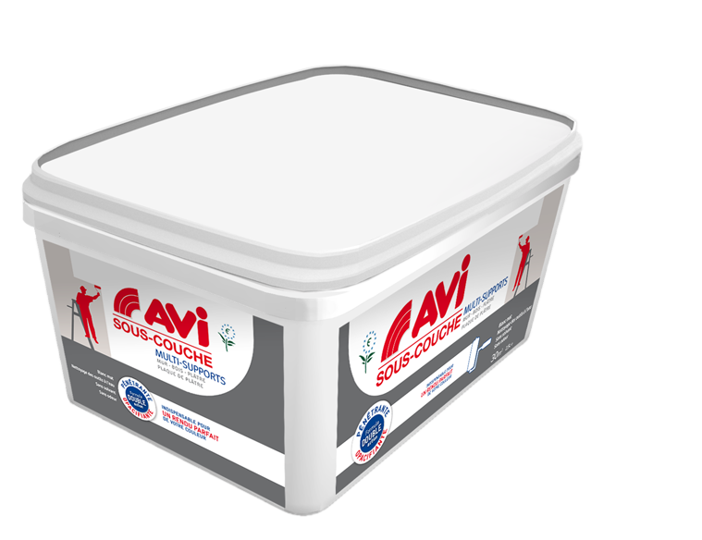
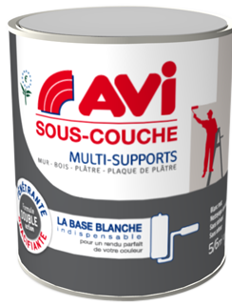
Date : 2010 Classement : NFT 36 - 005 Famille I classe 4a
Caractéristiques de la Peinture | Méthode | Spécifications
Nature de la résine |  | Acrylique
Sec au toucher | T 20°C | 30 minutes
Recouvrable | T 20°C | 12 Heures
Dilution |  | Prêt à l’emploi
Rendement |  | 10 m² /L


Valeur limite UE (cat A/g) : 50 g/l (2007) 30g/l (2010).
Ce produit contient moins de 1g/l.
SUPPORTS
Placo, bois, plâtre et dérivés
DESTINATION
Intérieur

OUTILS
Rouleaux poils 8 à 12 mm,
Pinceau spécial acrylique

PROPRIÉTÉS
Idéal pour préparer la décoration de votre l’intérieur, la sous-couche avi s’applique directement sur tous les supports : plaques de plâtre cartonnées, bois, plâtre et dérivés. Formule double action : très opacifiante et pénétrante, elle crée un film uniforme, régulant les différences d’absorption de fond pour une parfaite adhérence de la peinture de finition.

PRÉPARATION
Les fonds doivent être sains, secs à cœur et propres.
- Eliminer les parties non adhérentes par tout moyen approprié.
- Eliminer toutes traces de taches grasses.
- Reboucher les griffures et les trous avec un mastic approprié et bien laisser sécher.

APPLICATION
Prêt à l'emploi, ne pas diluer. Bien mélanger avec une spatule plate, avant l'application.
Appliquer régulièrement, croiser pour obtenir une épaisseur constante et homogène.
Travailler hors courant d’air par une température idéale située entre 15°c et 23°c

RECOMMANDATIONS
Ne pas appliquer :
- par une température inférieure à 8°c ou supérieure à 30°c et une hygrométrie supérieure à 65%
- sur support chaud
- sur support humide
- en surcharge, le temps de séchage serait considérablement augmenté

NETTOYAGE
Nettoyer immédiatement à l'eau toutes les taches de peinture tant qu'elles sont encore fraîches.

SÉCURITÉ
Tenir hors de la portée des enfants. En cas d’ingestion, consulter immédiatement un médecin et lui montrer l’emballage ou l’étiquette. Conserver les emballages soigneusement fermés. Stocker à l’abri du gel.

